附件1
授权委托书（样板）

（建设单位或既有住宅加装电梯楼宇参与的全体业主，姓名XXX ） 现推选（受委托人姓名XXX），（ 身份证号码XXX ） （可1人或5人以下）共 X 位业主为 禅城区XX街道XX路X座/号X单元/梯的业主代表，并委托授权（受委托人姓名XXX），（身份证号码XX X）（可1人或5人以下） ，负责办理本既有住宅加装电梯报批、报建、竣工验收以及专项资金申领等手续，有效期至专项补助资金申领完成（或 至 年 月 日）止。
委托代收既有住宅加装电梯专项补助资金的共管账号信息：
账 号：
户 名：
开户行：
注明：建议既有住宅加装电梯专项补助资金用于日常维护费用的启动资金，由申请人自行监管。
以上委托事项委托人签名：
房号 | 产权人签名  （包含共有产权人） | 签名时间

附件2
既有住宅加装电梯项目协议书（样板）
根据国家有关法律法规，本单元相关业主经过友好协商，就本单元加装电梯项目达成如下协议:
一、房屋坐落:本单元相关业主同意在本梯间加装载电梯一部，电梯位于禅城区XX街道XX路X座/号X单元/梯 。
二、产权归属:加装电梯后的新增面积，不再另行测绘，不计入各分户业主的产权面积和土地分摊面积，不再办理不动产登记。
三、电梯使用管理人：推选 为本电梯使用管理人；委托 作为电梯使用管理维保方。
四、资金分摊比例:业主承担的建设资金部分和日常维护保养及管理费用按下列办法分摊:
1.电梯建设总资金暂以 万元估算，各住户的分摊比例按以下办法执行，在完成项目结算后按比例多退少补:
楼层 | 2 | 3 | 4 | 5 | 6 | 7 | 8 | 9 | 合计
占总金额的百分数
每户分摊数（万元）
2.电梯电费运行费用的分摊方案办法
楼层 | 2 | 3 | 4 | 5 | 6 | 7 | 8 | 9 | 合计
占总金额的百分数
每户分摊数（万元）
3.电梯维护费用的分摊办法
楼层 | 2 | 3 | 4 | 5 | 6 | 7 | 8 | 9 | 合计
占总金额的百分数
每户分摊数（万元）
五、有无对利益受损业主什偿的资金筹集方案:有无
如有，具体内容:

六、电梯投入使用后，除协议提到的有关事项外，其他凡涉及本电梯使用的相关事项，按照《佛山市既有住宅加装电梯管理办法》执行。不尽事宜由电梯业主协商解决。
七、本协议一式3份，区住房城乡建设和水利局执1份，每梯项目业主代表1份，所属街道或社区居委会1份。
八、本协议自签订之日起生效。签约期 年 月 日。
九、其他约定（如对暂不参与业主的今后参与的约定）：

十、本单位业主（产权人）签名：

附件3
既有住宅加装电梯业主签名意见表（样板）拟加梯的建筑：禅城区XX街道XX路X座/号X单元/梯
房号 | 对加装电梯设计方案的意见 | 产权人签名  （包含共有产权人） | 联系电话 | 签名时间
注:产权人请在“对加装电梯的意见”栏目中填写意见，可选择“同意并参与”，“同意但不参与”，“不同意”三种类型意见填写。

居委会复核意见：（范例）根据申请人提供的证明材料，经核对业主身份证明、房屋权属证明以及房号信息、亲笔签名均一致。 XX年X月X日（盖章）
附件4
初步设计方案样板
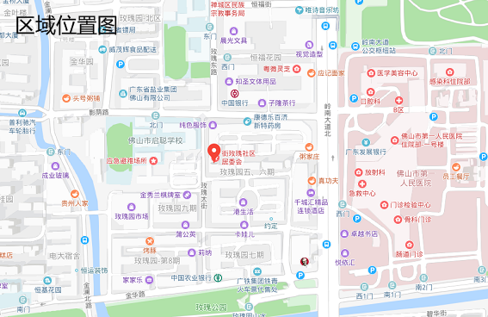
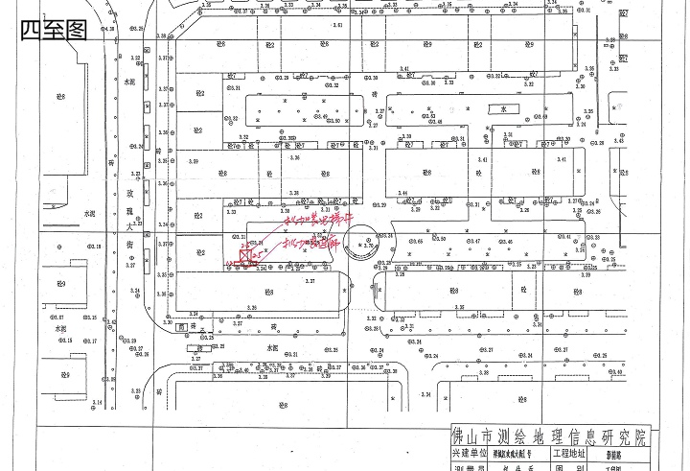
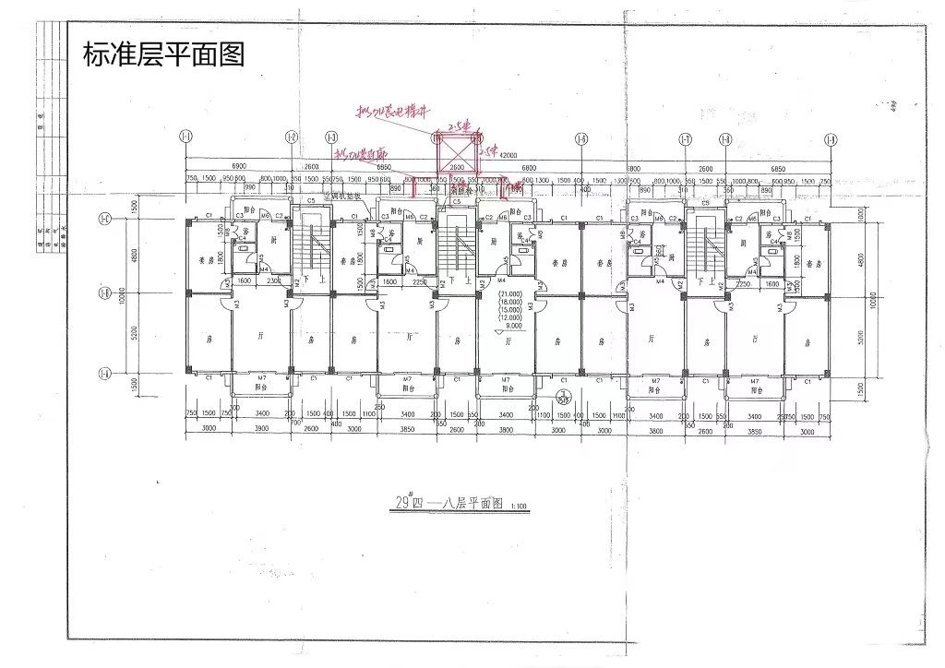
附件5
佛山市禅城区既有住宅加装电梯工程
初步审查意见
工程名称
工程地址
所属镇（街道）、社区 | 禅城区XX街道XX社区
建设单位
联系人 |  |  | 联系电话
联系人 |  |  | 联系电话
初步审查部门名称 | 意见 |  |  |  | 时间（盖章）
佛山市自然资源局禅城分局 | 1.□是/□否占用□现状/□规划的□道路/□城市公共绿地/□河涌；2.□是/□否位于历史文化街区核心保护区；□是/□否位于历史文化街区建设控制地带；3.□是/□否列入拆迁征收决定公告范围；4.□是/□否对城市重要景观节点、重要道路有不良影响。  □同意。/□不同意（请说明理由：……）
禅城区住房城乡建设和水利局 | 设计 | □同意。/□不同意（请说明理由：……）
 | 消防 | □同意。/□不同意（请说明理由：……）
 | □水利 | 在近期内□有/□无实施规划河涌的计划；  □同意。/□不同意（请说明理由：……）
 | □城乡建设 | □同意。/□不同意（请说明理由：……）
□禅城区城市管理和综合执法局 | 在近期内□有/□无实施规划绿地的计划；  □同意。/□不同意（请说明理由：……）
□禅城区交通运输局 | 在近期内□有/□无实施规划道路的计划；  □同意。/□不同意（请说明理由：……）
□土地和房屋征收中心 | □是/□否列入拆迁征收决定公告范围
初步审查意见汇总 | 经汇总各部门意见，□同意/□不同意通过初步审查。

附件6
佛山市禅城区既有住宅加装电梯工程
历史文化保护论证意见
工程名称
工程地址
所属镇（街道）、社区 | 禅城区XX街道XX社区
历史文化街区建设控制地带
建设单位
联系人 |  | 联系电话
联系人 |  | 联系电话
初步审查部门名称 | 意见 |  |  | 时间（盖章）
佛山市自然资源局禅城分局 | □同意加装电梯，并提出历史文化街区风貌管控要求如下：……。/□不同意（请说明理由：……）
禅城区住房城乡建设和水利局 | □同意加装电梯，并提出历史文化街区风貌管控要求如下：……。/□不同意（请说明理由：……）
区文化广电旅游体育局 | □同意加装电梯，并提出历史文化街区风貌管控要求如下：……。/□不同意（请说明理由：……）
□其他部门 | □同意加装电梯，并提出历史文化街区风貌管控要求如下：……。/□不同意（请说明理由：……）
历史文化保护论证意见汇总 | 经汇总各部门意见，□同意/□不同意在历史文化街区建设控制地带加装电梯工程，并提出历史文化街区风貌管控要求如下：……

附件7
佛山市禅城区XX街道XX路XX座/号X单元/梯既有住宅加装电梯业主签名情况公示表
（样板）
房号 | 对加装电梯设计方案的意见 | 是否提交房产证明 | 是否提交身份证明
一楼 | 同意不参与 | 是 | 是
二楼 | 同意不参与 | 是 | 是
303 | 同意不参与 | 是 | 是
304 | 同意并参与 | 是 | 是
403 | 同意并参与 | 是 | 是
404 | 同意并参与 | 是 | 是
503 | 同意并参与 | 是 | 是
504 | 同意并参与 | 是 | 是
603 | 同意并参与 | 是 | 是
604 | 同意并参与 | 是 | 是
703 | 同意并参与 | 是 | 是
704 | 同意并参与 | 是 | 是
803 | 同意并参与 | 是 | 是
804 | 同意并参与 | 是 | 是
903 | 同意并参与 | 是 | 是
904 | 同意并参与 | 是 | 是
备注：此份意见根据业主提供的签名表原件绘制，以原件为准。

既有住宅加装电梯联合审查前公示公告

佛山市禅城区XX街道XX路XX座/号X单元/梯既有住宅加装电梯工程初步设计方案及本梯间同意加装电梯的证明文件，在本梯间房屋出入口处、本小区主要出入口公示栏和XX社区居委会公示栏同时进行联合审查前公示，公示期为XX年XX月XX日至XX年XX月XX日（共十天，首日不计），请利害关系人留意查看。利害关系人对以上事项有异议的，应备齐身份证明文件、联系方式、异议理由及处理建议在公示结束前按意见反馈渠道提交有效的书面材料。如有任何意见可向XX社区居委会、XX街道加梯工作组反映。同时，利害关系人依法享有申请协调、听证的权利。如申请举行协调会或听证会的，应在公示期限内向XX街道加梯工作组提出书面申请。
现场公示地点：增设电梯的本梯间房屋出入口处、本小区主要出入口公示栏和XX社区居委会公示栏。
咨询、意见反馈及收集联系电话：XXXXX；邮箱：XXXXX。

XX街道加梯工作组（盖章）
XX年XX月XX日

附件8
佛山市禅城区既有住宅加装电梯申请表（样表）
项目基本  情况 | 项目名称
 | 项目地址
 | 房屋层数 | （层） | 拟加装电梯  入户形式
 | 本单元业主（产权人）总人数 | （人） | 同意加装电梯的业主（产权人）人数 | （人）
受委托人为业主代表（不超过5人） | 业主代表姓名 | 身份证号 | 联系电话 | 地 址
受委托人为企业/单位 | 企业/单位名称 | 统一社会信用代码 | 项目负责人姓名  及联系电话 | 企业/单位地址
申报内容及申明 | 本申请人承诺对申报材料的真实性及内容和数据的准确性负责，自愿承担虚报、瞒报、造假等产生的一切法律责任。  受委托人为业主代表（签名加盖指印）：  受委托人为企业/单位（企业法定代表人签名、加盖单位公章）：  年 月 日
备注：本表申请人必须与授权委托书中的受委托人（单位）一致。

附件9
佛山市禅城区既有住宅加装电梯工程
联合审查意见书
工程办件号 |  |  | 联合审查发起时间
工程名称
工程地址
建设单位
设计单位
审图机构
层数 |  |  | 公示、协商调解情况 | □协商一致/□协商不一致
联系人 |  |  | 联系电话
联系人 |  |  | 联系电话
联合审查部门名称 | 意见 |  |  |  | 时间（盖章）
禅城区住房城乡建设和水利局 | 设计 | □同意。/□不同意（请说明理由：……）
 | 消防 | □同意。/□不同意（请说明理由：……）
 | □水利 | □同意。/□不同意（请说明理由：……）
 | □城乡建设 | □同意。/□不同意（请说明理由：……）
佛山市自然资源局禅城分局 | □同意。/□不同意（请说明理由：……）
禅城区城市管理和综合执法局 | □同意。/□不同意（请说明理由：……）
禅城区交通运输局 | □同意。/□不同意（请说明理由：……）
联合审查最终意见 | 综合以上各部门审查意见，结合公示、协商调解情况，□同意/□不同意通过联合审查。
附件10 告知回执号：
佛山市特种设备安装改造维修告知书
施工单位： （加盖公章） 告知书编号：
设备名称 |  |  | 型号（参数）
设备类别 |  |  | 设备级别
设备代码 |  |  | 制造编号
设备制造  单位全称 |  |  | 制造许可证  编 号
设备地点 |  |  | 安装改造  维修日期
施工单位全称
施工类别 | □安装  □改造  □维修  □移装 | 许可证  编 号 |  |  | 许可证  有效期
联系人 |  | 固定电话 |  |  | 传 真
 |  | 移动电话
地 址 |  |  |  |  | 邮 编
产权单位
使用单位
联系人 |  | 电 话 |  |  | 传 真
地 址 |  |  |  |  | 邮 编
注：1. 告知书（含附表），告知书按每台设备填写，如设备多于2台（含2台）以上，请提供设备附表。
2. 施工单位应提供特种设备许可证明复印件（加盖施工单位公章）
附件11
附录A 土建交接检验记录表
表A | 土建交接检验记录表
工程名称
安装地点
产品合同号/安装合同号 |  | 梯号
施工单位 |  | 项目负责人
安装单位 |  | 项目负责人
监理(建设)单位 |  | 监理工程师/项目负责人
执行标准名称及编号
检验项目 |  | 检验结果
 |  | 合格 | 不合格
主控项目
验收结论
参加验收单位 | 施工单位 | 安装单位 | 监理(建设)单位
 | 项目负责人: | 项目负责人: | 项目负责人:
 | 年 月 日 | 年 月 日 | 年 月 日
附件12
佛山市禅城区既有住宅加装电梯工程
竣工验收合格证明文书（样板）
工程名称 |  | 验收日期
工程地址
建筑面积（m2） |  | 层数（层）
业主代表 |  | 联系电话
设计单位 | 经现场核实，本项目已按已批准的设计图纸实施，同意竣工验收。  单位盖章  年 月 日
施工单位 | 经现场核实，本项目已按经审查备案的施工图纸施工，施工产生的建筑垃圾清理干净、恢复周边环境，同意竣工验收。  单位盖章  年 月 日
电梯公司 | 电梯设备已按规定送检并符合国家规范，同意设备验收。  单位盖章  年 月 日
业主代表 | 本人承诺本项目由以上单位验收，同意竣工验收。  业主代表签名：  年 月 日
属地镇（街道）加梯工作组 | 上述情况属实。  属地镇（街道）加梯工作组盖章  年 月 日

附件13

特种设备使用登记表（式样一）

登记类别：
设备基本情况 | 设备种类 |  | 设备类别
 | 设备品种 |  | 产品名称
 | 设备代码 |  | 型号(规格)
 | 设计使用年限 |  | 设计单位名称
 | 制造单位名称 |  | 施工单位名称
 | 监督检验机构名称 |  | 型式试验机构名称
设备使用情况 | 使用单位名称
 | 使用单位地址
 | 使用单位统一社会  信用代码 |  | 邮政编码
 | 单位内编号 |  | 设备使用地点
 | 投入使用日期 | 年 月 | 单位固定电话
 | 安全管理员 |  | 移动电话
 | 产权单位名称
 | 产权单位统一社会  信用代码 |  | 联系电话
设备  检验  情况 | 检验机构名称
 | 检验类别 |  | 检验报告编号
 | 检验日期 |  | 检验结论
 | 下次检验日期 |  | 产品编号
在此申明：所申报的内容真实；在使用过程中，将严格执行《中华人民共和国特种设备安全法》及其相关规定，并且接受特种设备安全管理部门的监督管理。
附：产品数据表
使用单位填表人员： 日期：
(使用单位公章)
使用单位安全管理人员： 日期： 年 月 日
说明：
登记机关登记人员：
(登记机关专用章)
使用登记证编号： 年 月 日
注：本式样适用于按台(套)进行登记的特种设备。

附件14
禅城区既有住宅加装电梯业务各成员单位咨询电话
单位名称 | 业务内容 | （工作日上班期间）咨询电话
禅城区住房城乡建设和水利局 | 设计和审图、区加梯工作组联合审查 | 0757-83879650
 | 消防审查 | 0757-83781951
 | 城乡建设（审查涉及历史文化街区） | 0757-82025642
 | 水利（河湖管理，审查涉及占用规划河涌的） | 0757-82361344
 | 工程质量安全监管 | 0757-83301572
佛山市自然资源局禅城分局 | 规划审查、审核设计方案 | 0757-83139615
 | 土地权属 | 0757-83282413
禅城区城市管理和综合执法局 | 审查占用公共绿地、涉及树木迁移 | 0757-82809990
禅城区交通运输局 | 审查涉及占用规划道路 | 0757-82025539
禅城区市场监督管理局 | 电梯告知、登记咨询 | 0757-82346305
 | 电梯设备使用安全管理 | 0757-82340652
祖庙街道加梯工作组 | 会同属地居委会宣传加梯政策、前期申报阶段（居民意见征询和纠纷调解、牵头组织各部门初步审查、公示方案）、建设验收阶段（开工建设信息录入管理手续、日常质量安全监管、竣工验收） | 0757-82165126
张槎街道加梯工作组 |  | 0757-82131020
石湾镇街道加梯工作组 |  | 0757-83100337
南庄镇加梯工作组 |  | 0757-85335223
区行政服务中心（智慧新城） | 既有住宅加装电梯联合审查窗口 | 0757-82346405

